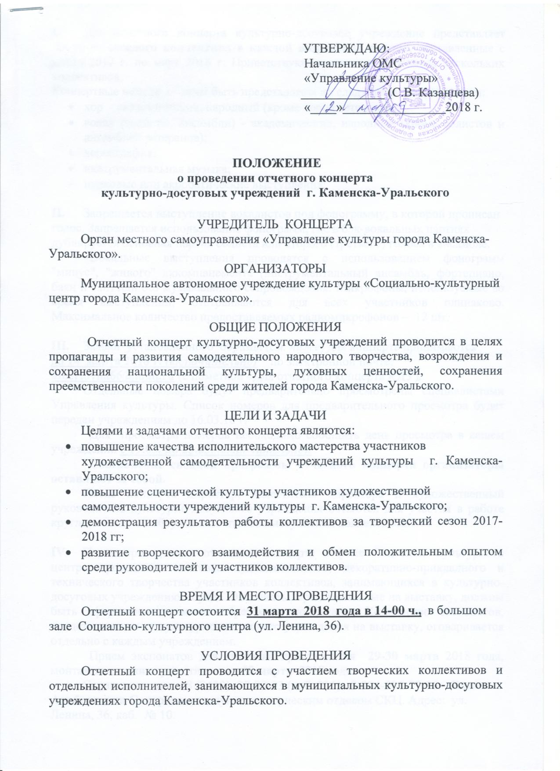

- Для отчетного концерта культурно-досуговое учреждение представляет номер от каждого коллектива в каждой возрастной группе, поставленные с апреля 2017 г. по март 2018 г. Приветствуются совместные номера нескольких коллективов.
Концертные номера должны быть представлены по следующим направлениям:
- хор - академический, народный (кроме хоров ветеранов);
- вокал (солисты, ансамбли) - академические, народные (кроме солистов и ансамблей ветеранов);
- хореография;
- инструментальная музыка;
- цирковые или акробатические выступления;

- Запрещается выступление вокалистов под фонограмму, в которой прописан голос. Запрещается использование фонограмм, где в бэк-вокальных партиях дублируется основная партия солиста или второго (третьего) голоса в ансамбле.
Вокальные выступления проводятся с использованием фонограмм "минус", "живого" аккомпанемента (инструментальный ансамбль, фортепиано, баян и т.п.) или без музыкального сопровождения. Микрофоны, используемые во время выступлений, отстраиваются для всех участников одинаково. Максимальное количество предоставляемых радиомикрофонов – 12 шт.

- Заявки установленного образца (см. ниже) для концерта принимаются
до 14 марта 2018 г. (включительно) по электронной почте:
albertovna66@mail.ru (с пометкой «Для отчетного концерта КДУ).
Отдельные номера будут предварительно просмотрены специалистами Управления культуры. Список номеров для предварительного просмотра будет передан учреждениям до 16.03.18 г.
Для просмотра номеров необходимо сообщить день просмотра в вашем
учреждении с 19.03. по 23.03. (включительно).
Составление сводной программы отчетного концерта организаторы оставляют за собой.
После концерта директор, заместитель директора и художественный руководитель культурно-досугового учреждения остаются для участия в работе круглого стола по обсуждению итогов выступления коллективов.

- Перед проведением отчетного концерта в фойе Социально-культурного центра проводится выставка художественного, декоративно-прикладного и технического творчества участников коллективов, занимающихся в культурно-досуговых учреждениях города. Экспонаты, представленные на выставку, должны быть оформлены должным образом и подписаны. Количество экспонатов, представленных от культурно-досугового учреждения на выставку, оговаривается отдельно с каждым учреждением.
Прием экспонатов для выставки производится 29-30 марта 2018 года, монтаж
выставки осуществляется 30 марта 2018 года.
Справки по тел.: 8 (3439) -37-93-93 (доб. 235), 8-904-986-77-36 – Елена
Альбертовна Сахарова, зав. творческим отделом СКЦ. Адрес: ул. Ленина, 36.
Заявка для отчетного концерта
культурно-досуговых учреждений
г. Каменска-Уральского

Учреждение культуры ___________________________________________________

н/п | Название коллектива  или  Ф.И.О. исполнителя | Название исполняемого номера | Авторы  музыки, слов, постановщики танца, иные авторы | Необходимые технические и иные средства для исполнения  (количество микрофонов, рояль, стулья и др.)

